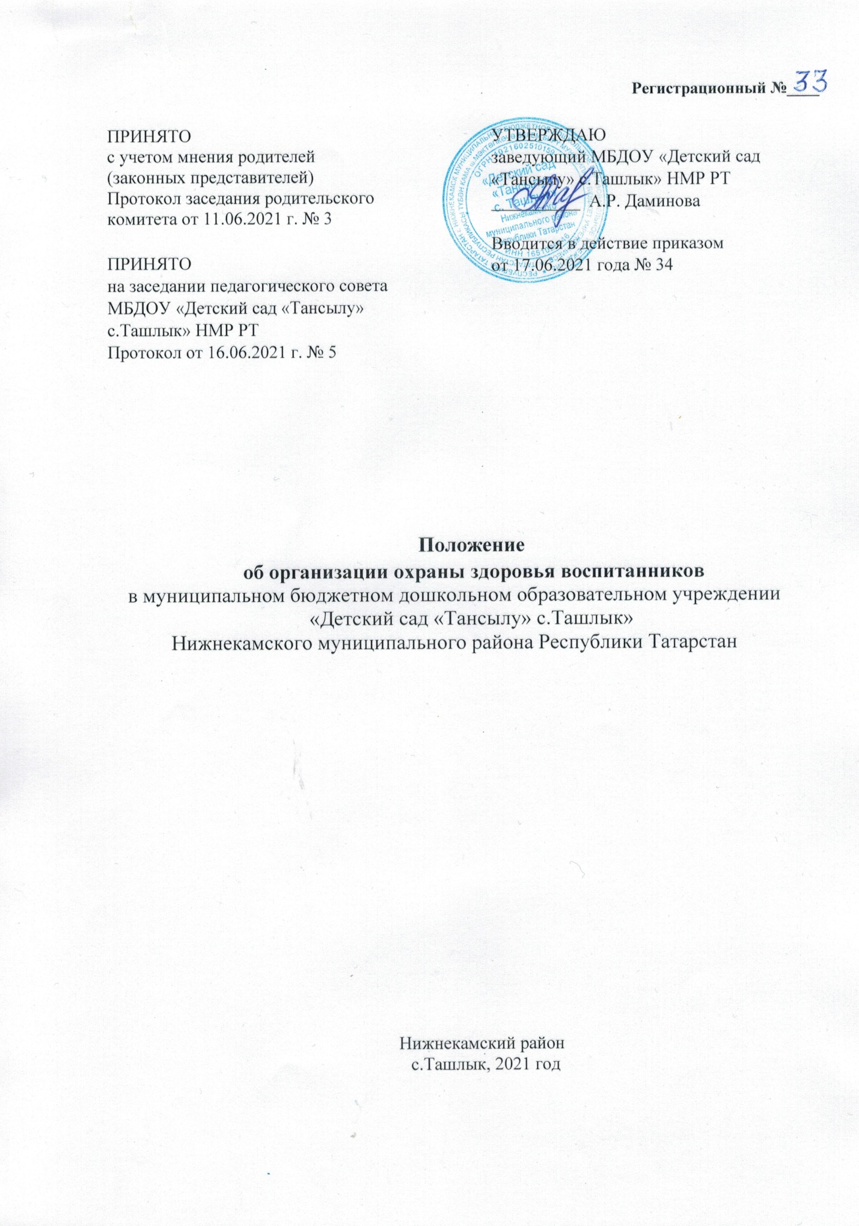

Положение
об организации охраны здоровья воспитанников
в муниципальном бюджетном дошкольном образовательном учреждении
«Детский сад «Тансылу» с.Ташлык»
Нижнекамского муниципального района Республики Татарстан

1.Общие положения

1.1. Положение об организации охраны здоровья воспитанников в муниципального бюджетного дошкольного образовательного учреждения «Детский сад «Тансылу» с.Ташлык» НМР РТ(далее – Детский сад) разработано по инициативе Педагогического совета Детского сада в соответствии со статьями 28, 34, 37, 41, 44 Федерального закона от 29.12.2012 № 273-ФЗ «Об образовании в Российской Федерации» в редакции от 1 марта 2020г., СП 2.4.3648-20 «Санитарно-эпидемиологические требования к организациям воспитания и обучения, отдыха и оздоровления детей и молодежи», утвержденными постановлением главного санитарного врача от 28.09.2020 № 28; Уставом организации и другими Федеральными законами и иными нормативными правовыми актами содержащие нормы охраны здоровья воспитанников.

1.2. Охрана здоровья воспитанников Детского сада включает в себя:
- оказание первичной медико-санитарной доврачебной помощи в Детском саду, систематическое наблюдение и профилактику состояния здоровья воспитанников, работу по организации и проведению профилактических осмотров воспитанников, ежедневный амбулаторный прием детей с целью оказания доврачебной медицинской помощи (при необходимости), выявление заболевших детей и своевременную их изоляцию, оказание первой доврачебной медицинской помощи при возникновении несчастных случаев, определение группы здоровья каждого ребенка, систематический контроль за направлением на прививки согласно возрасту ребенка, организацию и контроль за маркировкой детской мебели в группах, систематический контроль за санитарно- гигиеническим состоянием помещений и территории Детского сада, соблюдением правил личной гигиены воспитанниками и работниками;
- организацию питания воспитанников Детского сада, включающую в себя: составление полноценных рационов питания, использование разнообразного ассортимента продуктов, строгое соблюдение режима питания, воспитание и соблюдение культурно-гигиенических навыков питания, учет климатических, национальных особенностей региона, времени года, изменений в связи с этим режима питания, включение соответствующих продуктов и блюд, повышение или понижение калорийности рациона, индивидуальный подход к каждому ребенку, учет состояния его здоровья с учетом группы здоровья, особенностей развития, периода адаптации, хронических заболеваний, строгое соблюдение технологических требований при приготовлении пищи, обеспечение правильной кулинарной обработки пищевых продуктов, ежедневный контроль за работой пищеблока, оставлением суточной пробы, правильной организацией питания детей в группах в соответствии с режимом дня;
- определение режима дня Детского сада, сетки занятий с учетом оптимальной учебной нагрузки в соответствии с возрастом детей и в соответствии с установленными требованиями санитарных правил;
- пропаганду и обучение навыкам здорового образа жизни, требованиям охраны труда и безопасным условиям жизнедеятельности;
- организацию и создание условий по профилактике заболеваний, закаливания и оздоровления воспитанников;
- создание условий для занятий воспитанников Детского сада физической культурой и спортом, работа по формированию здорового образа жизни персоналом и воспитанниками, организацию «дней здоровья», подвижных игр, викторин, медицинский контроль за организацией физического воспитания, состоянием и содержанием мест занятий физической культурой, наблюдение за правильным проведением мероприятий по физической культуре в зависимости от пола, возраста и состояния здоровья;
- прохождение воспитанниками Детского сада периодических осмотров и диспансеризации в соответствии с законодательством Российской Федерации;
- обеспечение охраны жизни и здоровья детей, создание безопасных условий содержания воспитанников во время пребывания в Детском саду;
- профилактику несчастных случаев воспитанников во время пребывания в Детском саду;
- систематическое проведение санитарно-противоэпидемических и профилактических мероприятий.

1.3. Детский сад организует охрану здоровья воспитанников (за исключением оказания первичной медико-санитарной помощи, прохождения периодических медицинских осмотров и диспансеризации).

1.4. Детский сад обеспечивает оборудование помещения для осуществления медицинской деятельности, соответствующих условиям и требованиям санитарных правил.

1.5. Детский сад создает условия для охраны здоровья, в том числе обеспечивает:
- текущий контроль за состоянием здоровья и физическим развитием воспитанников
- проведение санитарно-гигиенических профилактических и оздоровительных мероприятий;
- соблюдение государственных санитарно-эпидемиологических правил и нормативов;
- расследование и учет несчастных случаев с воспитанниками во время пребывания в Детском саду в соответствии с действующим законодательством.

2. Основные задачи по организации охраны здоровья воспитанников

2.1. Основные задачи по организации охраны здоровья воспитанников Детского сада соотносятся с обязательными требованиями законодательства Российской Федерации к дошкольному образованию и направлены на:
- охрану и укрепление физического и психического здоровья детей, в том числе их эмоционального благополучия;
- обеспечение равных возможностей для полноценного развития каждого ребенка независимо от психофизических и других особенностей, в том числе ограниченных возможностей здоровья;
- формирование общей культуры личности детей, в том числе ценностей здорового образа жизни, развития их физических качеств;
- обеспечение вариативности и разнообразия содержания образовательных программ и организационных форм дошкольного образования с учетом образовательных потребностей, способностей и состояния здоровья детей.
- проведение просветительской работы с родителями (законными представителями) воспитанников по предупреждению и профилактике различных заболеваний, соблюдению санитарно-гигиенических норм и пропаганде здорового образа жизни.

3. Права, обязанности и ответственность родителей (законных представителей) воспитанников.

3.1. Родители (законные представители) воспитанников обязаны заложить основы физического, нравственного и интеллектуального развития личности ребенка.

3.2. Детский сад оказывает помощь родителям в воспитании детей, охране и укреплении их физического и психического здоровья, развитии индивидуальных способностей и необходимой коррекции их развития.

3.3. Родители имеют право:
- знакомиться с режимом дня, организацией и проведением занятий и режимных моментов;
- получать информацию обо всех видах планируемых обследований (психологических, психолого-педагогических, медицинских) воспитанников, давать согласие на проведение таких обследований или участие в таких обследованиях, отказаться от их проведения или участия в них, получать информацию о результатах обследований;
- принимать участие при обследовании детей психолого - медико- педагогической комиссией, обсуждении результатов обследования и рекомендаций, полученных по результатам обследования, высказывать свое мнение относительно предлагаемых условий для организации обучения и воспитания детей.

3.4. Родители обязаны:
- приводить ребенка в Детский сад здоровым;
- одевать ребенка в соответствии со временем года и температурным режимом;
- своевременно выполнять рекомендации медперсонала Детского сада, касающиеся здоровья, закаливания и профилактики заболеваний, соблюдать периодичность прививок в соответствии возраста ребенка;
- своевременно сообщать в Детский сад о заболевании ребенка.

4.Ответственность за создание необходимых условий
для охраны здоровья воспитанников

4.1.Ответственность за создание необходимых условий охраны здоровья воспитанников несут работники Детского сада в соответствии с уставом Детского сада, должностными обязанностями и Правилами внутреннего трудового распорядка.

4.2. В случаях нарушения правил охраны жизни и здоровья детей работники Детского сада несут ответственность в соответствии с действующим законодательством.

Лист ознакомления работников
муниципального бюджетного дошкольного образовательного учреждения «Детский сад «Тансылу» с.Ташлык» Нижнекамского муниципального района Республики Татарстан
с Положением об организации охраны здоровья воспитанников
МБДОУ «Детский сад «Тансылу» с.Ташлык» НМР РТ

№ п/п | Фамилия, имя отчество работника | Должность работника | Дата  ознакомления | Подпись работника

Лист ознакомления родителей (законных представителей) воспитанников
муниципального бюджетного дошкольного образовательного учреждения «Детский сад «Тансылу» с.Ташлык» Нижнекамского муниципального района Республики Татарстан
с Положением об организации охраны здоровья воспитанников
МБДОУ «Детский сад «Тансылу» с.Ташлык» НМР РТ

№ п/п | Фамилия, имя отчество работника | Должность работника | Дата  ознакомления | Подпись работника

